Sběr květen 2023
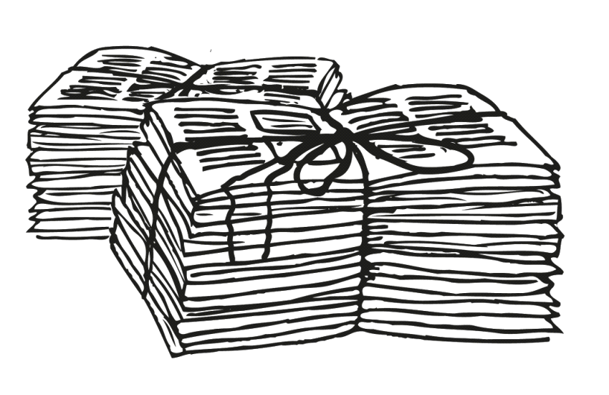
V týdnu od 29.5 do 2.6. proběhl na naší škole,
jak se už stalo tradicí, sběr starého papíru.
Do sběru se zapojila celá škola - 1. a 2. stupeň ZŠ, obě oddělení MŠ, učitelé, družina i kancelář školy. Žáci za pomoci rodičů přinesli celkem 7 402 kg starého papíru, o 2 442 kg více než v říjnu. Peníze za sběr budou použity na uhrazení adopce na dálku, na odměny za soutěže, na dopravu žáků na školní akce. Děkujeme všem žákům i rodičům, kteří se do sběru zapojili. Oceňujeme i ty žáky, kteří přispěli malým množstvím papíru, ale donesli ho sami, bez pomoci rodičů.
Na 1. stupni nejvíce sběru přinesli :
- Žák A. 5.A 560 kg
- Ocelková V. 5.A 317 kg
- Pospíšilová M. 3.A 134 kg
- Panák V. 1.A 132 kg
- Zlámalík M. 5.A 120 kg
- Hanák V. 3.A 107 kg

Na 2. stupni nejvíce sběru přinesli:
- Vinkler D. 7.A 214 kg
- Rodeová A. 6.A 211 kg
- Plhal J. 8.B 207 kg
- Frankovičová M. 6.A 190 kg
- Brussová K. 9.A 188 kg
6.-7. Štěpánová A. 6.A 137 kg
6.-7. Štěpán F. 9.A 137 kg
8. Hendrychová K. 9.B 128 kg
9. Zlámalík D. 7.A 120 kg
10. Medvědová V. 8.A 107 kg

1. stupeň ZŠ | 2 950 kg
2. stupeň ZŠ | 2 847 kg
družina | 163 kg
kancelář | 125 kg
MŠ velikáni | 1317 kg
celkem | 7 402kg

